REVISTA PRESEI
18 noiembrie 2015
Pagina | Publicaţie | Titlu
2 | www.agerpres.ro | SocialXChange, magazinul social din Sectorul 6 inițiat de Rareș Mănescu primește certificat de 'Bune Practici' în Olanda
3 | www.amosnews.ro | Magazinul social SocialXChange primeşte certificat de ”Bune Practici” în Olanda
4 | www.palo.ro | Proiectul SocialXchange a fost nominalizat
5 | PUTEREA | Funcţionarii publici protestează în fața Camerei Deputaților
7 | RING | 110 copii abandonaţi în Vaslui

http://www.agerpres.ro/comunicate/2015/11/17/comunicat-de-presa-primaria-sectorului-6-15-59-54
Comunicat de presă - Primăria sectorului 6
SocialXChange, magazinul social din Sectorul 6 inițiat de Rareș Mănescu primește certificat de 'Bune Practici' în Olanda
Proiectul SocialXChange a fost selectat ca model de bună practică la nivel european în cadrul competiției Institutului European al Administrației Publice (EIPA)' Sectorul Public ca Partener pentru o Societate mai Bună' ('The Public Sector aș Partner for a Better Society').
Proiectul SocialXchange a fost nominalizat printre cele 64 de proiecte care vor primi certificatul de 'Bune Practici' dintre cele 266 de aplicații eligibile înscrise în competiția Premiilor Sectorului Public. Certificatele vor fi înmânate în cadrul unei ceremonii ce va avea loc în zilele de 17-18 Noiembrie 2015 în Maastricht, Olanda.
Prima ediție a Premiilor Sectorului Public a avut loc în data de 14 martie 2007 la Berlin și a fost organizată de Fundația Bertelsmann împreună cu Grupul European al Administrației Publice (EGPA) și Universitatea de Științe Administrative din Speyer (în parteneriat cu Germania, Austria și Elveția). Obiectivul acestei inițiative a fost motivarea agențiilor administrative din Europa de a învăța din cele mai bune practici ale altora și de a moderniza fundamental metodele și structurile lor.
Conceptul magazinului SocialXChange presupune stimularea donațiilor venite din partea cetățenilor sau a firmelor și direcționarea acestora către persoanele defavorizate, în schimbul prestării unor activități în folosul comunității Sectorului 6. Ca modalitate de promovare a responsabilității și spiritului comunitar, proiectul îi răsplătește pe donatori cu un pachet de servicii atractive. Grija față de mediul înconjurător, rezultată din realocarea judicioasă a resurselor, constituie încă un punct forțe al programului. Sistemul de puncte pe baza căruia funcționează acest concept exclude aportul banilor din întregul proces de evaluare a produselor, serviciilor și activităților prestate ceea ce face din acest concept unul eficient și inedit, a explicat primarul Rareș Mănescu.
'Prin proiectul SocialXChange, ne dorim să producem o schimbare majoră în percepția asupra administrației publice. Prin încurajarea cetățenilor să preia inițiativa asupra vieții lor, mobilizându-se totodată să-și rezolve dificultățile financiare cu care se confruntă la un moment dat, prin decizii pozitive și sprijin instituțional, vom reuși să consolidăm legătura dintre administrația publică locală și comunitate. Astfel, cetățenii vor putea beneficia de un trai mai bun', a declarat primarul Sectorului 6, Rareș Mănescu.
În luna octombrie, SocialXChange a primit recunoașterea internațională în cadrul Conferinței Europene a Calității' Întărirea capacității administrației publice în prezent și provocările viitoare. Administrația publică — parte a unei soluții', care a avut loc sub egida Președinției luxemburgheze a Uniunii Europene, prin Ministerul Funcției Publice și Reformei Administrative, Rețeaua Europeană a Administrației Publice (EUPAN) și Institutul European de Administrație Publică (EIPA).
Tot în luna octombrie, proiectul SocialXChange a primit 'Premiul de excelență pentru cele mai importante proiecte de dezvoltare a serviciilor sociale' în cadrul celei de-a XI-a ediții a Galei Premiilor de Excelență Administrație.ro, cel mai important eveniment al anului din administrația publică.
De asemenea, Agenția Națională a Funcționarilor Publici în cadrul conferinței internaționale 'Inovație și calitate în sectorul public', a nominalizat magazinul SocialXChange ca model de bună practică la categoria' Metode și practici de stimulare a participării cetățenilor la viața publică'. Conferința, care se află la cea de-a VIII-a ediție, va avea loc în data de 19 noiembrie și evidențiază modele de succes implementate la nivelul instituțiilor / autorităților publice din țară.

http://www.amosnews.ro/magazinul-social-socialxchange-primeste-certificat-de-bune-practici-olanda-2015-11-17#sthash.7qUMU5lR.dpuf

Magazinul social SocialXChange primeşte certificat de ”Bune Practici” în Olanda

Proiectul SocialXChange a fost selectat ca model de bună practică la nivel european în cadrul competiţiei Institutului European al Administraţiei Publice (EIPA) ”Sectorul Public ca Partener pentru o Societate mai Bună” (”The Public Sector as Partner for a Better Society”).

Proiectul SocialXchange a fost nominalizat printre cele 64 de proiecte care vor primi certificatul de “Bune Practici”dintre cele 266 de aplicatii eligibile înscrise în competiţia Premiilor Sectorului Public. Certificatele vor fi înmânate în cadrul unei ceremonii ce va avea loc în zilele de 17-18 Noiembrie 2015 în Maastricht, Olanda.

Prima ediţie a Premiilor Sectorului Public a avut loc în data de 14 martie 2007 la Berlin şi a fost organizată de Fundaţia Bertelsmann împreună cu Grupul European al Administraţiei Publice (EGPA) şi Universitatea de Ştiinţe Administrative din Speyer (în parteneriat cu Germania, Austria şi Elveţia). Obiectivul acestei iniţiative a fost motivarea agenţiilor administrative din Europa de a învăţa din cele mai bune practici ale altora şi de a moderniza fundamental metodele şi structurile lor.

Conceptul magazinului SocialXChange presupune stimularea donaţiilor venite din partea cetăţenilor sau a firmelor şi direcţionarea acestora către persoanele defavorizate, în schimbul prestării unor activităţi în folosul comunităţii Sectorului 6. Ca modalitate de promovare a responsabilităţii şi spiritului comunitar, proiectul îi răsplăteşte pe donatori cu un pachet de servicii atractive. Grija faţă de mediul înconjurător, rezultată din realocarea judicioasă a resurselor, constituie încă un punct forte al programului. Sistemul de puncte pe baza căruia funcţionează acest concept exclude aportul banilor din întregul proces de evaluare a produselor, serviciilor şi activităţilor prestate ceea ce face din acest concept unul eficient şi inedit, a explicat primarul Rareş Mănescu.

"Prin proiectul SocialXChange, ne dorim să producem o schimbare majoră în percepţia asupra administraţiei publice. Prin încurajarea cetăţenilor să preia iniţiativa asupra vieţii lor, mobilizându-se totodată să-şi rezolve dificultăţile financiare cu care se confruntă la un moment dat, prin decizii pozitive şi sprijin instituţional, vom reuşi să consolidăm legătura dintre administraţia publică locală şi comunitate. Astfel, cetăţenii vor putea beneficia de un trai mai bun”, a declarat primarul Sectorului 6, Rareş Mănescu.

În luna octombrie, SocialXChange a primit recunoaşterea internaţională în cadrul Conferinţei Europene a Calităţii ”Întărirea capacităţii administraţiei publice în prezent şi provocările viitoare. Administraţia publică - parte a unei soluţii“, care a avut loc sub egida Preşedinţiei luxemburgheze a Uniunii Europene, prin Ministerul Funcţiei Publice şi Reformei Administrative, Reţeaua Europeană a Administraţiei Publice (EUPAN) şi Institutul European de Administraţie Publică (EIPA).

Tot în luna octombrie, proiectul SocialXChange a primit "Premiul de excelenţă pentru cele mai importante proiecte de dezvoltare a serviciilor sociale" în cadrul celei de-a XI-a ediţii a Galei Premiilor de Excelenţă Administratie.ro, cel mai important eveniment al anului din administraţia publică.

De asemenea, Agenţia Naţională a Funcţionarilor Publici în cadrul conferinţei internaţionale „Inovaţie şi calitate în sectorul public”, a nominalizat magazinul SocialXChange ca model de bună practică la categoria ”Metode şi practici de stimulare a participării cetăţenilor la viaţa publică”. Conferinţa, care se află la cea de-a VIII-a ediţie, va avea loc în data de 19 noiembrie şi evidenţiază modele de succes implementate la nivelul instituţiilor/autorităţilor publice din ţară.

http://www.palo.ro/a/comunicat-de-pres%C4%83-prim%C4%83ria-sectorului-6-104468

Proiectul SocialXchange a fost nominalizat
- Proiectul SocialXchange a fost nominalizat printre cele 64 de proiecte care vor primi certificatul de'Bune Practici' dintre cele 266 de aplicații eligibile înscrise în competiția Premiilor Sectorului Public.
- Certificatele vor fi înmânate în cadrul unei ceremonii ce va avea loc în zilele de 17-18 Noiembrie 2015 înMaastricht, Olanda.
- Conceptul magazinului SocialXChange presupune stimularea donațiilor venite din partea cetățenilor sau a firmelor și direcționarea acestora către persoanele defavorizate, în schimbul prestării unor activități în folosul comunității Sectorului 6.
- În luna octombrie, SocialXChange a primit recunoașterea internațională în cadrul Conferinței Europene a Calității' Întărirea capacității administrației publice în prezent și provocările viitoare.

PUTEREA

Funcţionarii publici protestează în fața Camerei Deputaților

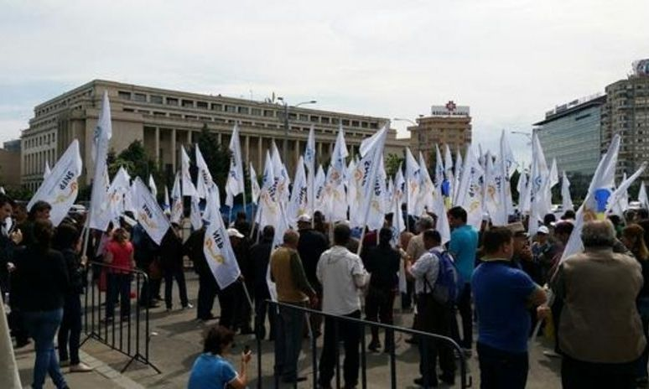

Sindicatul Național al Funcționarilor Publici (SNFP) protestează, miercuri, în fața Camerei Deputaților, solicitând demisia președintelui Camerei inferioare a Parlamentului, Valeriu Zgonea. Aceştia mai sunt nemulţumiţi de aprobarea Legii privind salarizarea pe anul 2015 prin care s-au majorat salariile pe aceleași funcții publice doar pentru instituțiile de prim rang.

"Sindicatul Național al Funcționarilor Publici (SNFP), organizație sindicală ce reunește funcționari publici și personal contractual din administrația publică centrală și locală, critică atitudinea părtinitoare pe care dumneavoastră și instituția pe care o reprezentați ați manifestat-o, aducând prejudicii prin discriminarea funcționarilor publici din instituțiile publice din România, atunci când ați legiferat OUG 83/2015 prin Legea 71/2015, legea salarizării, și ați corectat salariile pe aceleași funcții publice numai pentru instituțiile de prim rang, mai precis Parlamentul României, Președinția României, aparatul de lucru al Guvernului etc., încălcând principiul de drept, conform căruia, o lege se aplică tuturor celor care se află în același context juridic", a precizat SNFP, într-o scrisoare deschisă adresată lui Valeriu Zgonea.

Sindicaliştii susţin că "această atitudine sfidătoare pe care ați manifestat-o prin aprobarea Legii 71/2015 privind salarizarea pe anul 2015 a demonstrat, încă o dată, subiectivismul și disprețul pe care deputații îl au față de angajații din teritoriu, funcționari publici care asigură, prin activitatea lor, buna funcționare a statului de drept”.

„Vă informăm pe această cale că organizația noastră derulează un miting de protest, miercuri, 18 noiembrie 2015, în fața Camerei Deputaților, ocazie cu care vă solicităm corecția acestei nedreptăți pe care ați legiferat-o, dar și demisia dumneavoastră din această funcție de demnitate publică pe care, după cum se vede, o îndepliniți pentru a satisface interesele apropriaților publici", se mai arată în comunicatul citat.

PUTEREA

Schimbare importantă în salarizarea funcţionarilor publici

E.Ş. | 2015-11-16 15:44

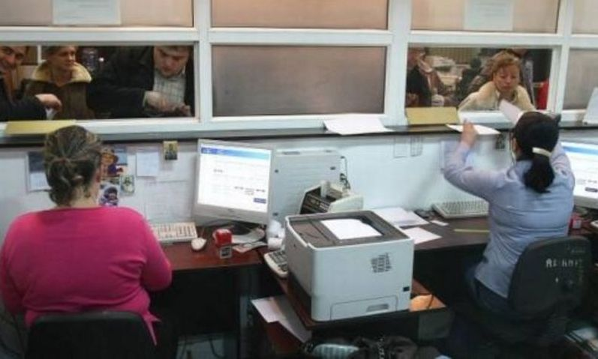

Conform programului de guvernare al Cabinetului Cioloş, bugetarii vor beneficia de un sistem diferenţiat de remunerare în funcţie de performanţă.

Astfel, angajații din administrația publică vor fi plătiți diferit unii de ceilalți, în funcție de performanța în muncă, indiferent dacă au vechime, grad profesional și studii similare, scrie Profit.ro.

Acest sistem poate însă presupune că un angajat va fi remunerat diferit, în funcție de cât de performant este la locul de muncă, indiferent dacă are aceleași studii, aceeași vechime și același grad profesional ca și colegul său de birou. Va fi preluat astfel sistemul de salarizare din companii private.

Sistemul ar urma să fie aplicat pentru funcționari publici, în condițiile în care în administrație există și personal contractual sau manageri publici care nu sunt salarizați în funcție de vechime, grad și studii.

În prezent, un angajat la stat are un salariu de bază calculat strict în funcție de gradul profesional, vechimea în muncă și studii, în rare cazuri fiind luată în calcul și performanța.

http://www.ziarulring.ro/stiri/eveniment/268248/2015/110-copii-abandonati-in-Vaslui

110 copii abandonaţi în Vaslui

Din ianuarie și până în prezent, 110 copii din judeţul Vaslui au fost abandonaţi în instituțiile statului de către părinţi din cauza lipsei resurselor financiare pentru creşterea acestora, numărul fiind dublu faţă de anii anteriori. Peste două treimi din copiii abandonaţi din motive care nu pot fi imputate părinţilor provin din mediul rural, acolo unde şi nivelul de sărăcie este mai mare.

